ПОЛОЖЕНИЯ

XIV РЕГИОНАЛЬНОГО ФЕСТИВАЛЯ-КОНКУРСА
«ПУТЬ К УСПЕХУ-2022»

Общие положения
Организатором фестиваля выступает Институт искусств Национального исследовательского СГУ имени Н.Г. Чернышевского.
Фестиваль является формой профориентационной работы кафедры теории, истории и педагогики искусства.
Фестиваль направлен на развитие творческого потенциала школьников, формирование их художественной культуры.
В рамках фестиваля проводится:
- Научно-практическая конференция «Молодежь и искусство».
- Вокальный конкурс «Молодые голоса».
- Конкурс «Юный художник».
Фестиваль проводится среди учащихся 7–11 классов МОУ и учреждений дополнительного образования г. Саратова и области.
Возрастные группы: средняя - 13–15 лет; старшая - 16–18 лет.
Каждая школа и учреждение дополнительного образования могут быть представлены одним или двумя участниками в каждой возрастной группе соответствующего конкурсного направления.

Цели и задачи
- Стимулирование детского и юношеского художественного творчества, развитие личности ребенка, его эстетических качеств.
- Воспитание уважения к национальной, региональной и мировой культуре в целом.
- Социальное и профессиональное ориентирование учащихся.
- Становление и расширение культурных связей между образовательными учреждениями города Саратова.
- Повышение социальной значимости и профессионального престижа педагогов художественных дисциплин, работающих в учреждениях образования и культуры.
Оргкомитет фестиваля
Рахимбаева Инга Эрленовна – директор Института искусств, зав. кафедрой ТИПИ, профессор, доктор педагогических наук,
Шевченко Елена Петровна – доцент, кандидат педагогических наук.

Проведение фестиваля
Фестиваль состоится 26 марта 2022 года в 17 корпусе СГУ (корпус Института искусств СГУ им Н.Г. Чернышевского, ул. Заулошнова, 5).
Регистрация участников – с 9.00.
Открытие фестиваля – 9.30.
Работа секций – 10.00 – средняя группа, 13.00 – старшая группа.

Жюри конкурса
Члены жюри – ведущие педагоги Института искусств Саратовского государственного университета имени Н.Г. Чернышевского.
Подведение итогов производится жюри по каждой секции отдельно. Всем участникам конференции выдаются «Сертификаты участника». Победители награждаются дипломами. Жюри имеет право по своему решению не присуждать отдельные призовые места, а также присуждать специальные дипломы и призы.
Объявление итогов, награждение проходит в день проведения конкурса.

Заявки на участие в фестивале, научные и художественные работы, оргвзносы должны быть поданы не позднее 18 марта 2022 г. в оргкомитет: город Саратов, ул. Заулошнова, д. 5, Институт искусств, кафедра теории, истории и педагогики искусства (аудитория №2).
К заявке прилагается ксерокопия свидетельства о рождении учащегося.
Телефоны:
228-439 – кафедра теории, истории и педагогики искусства;
228-333 – дирекция института;
8-953-979-68-57 – Шевченко Елена Петровна (координатор конкурса) Электронный адрес: elenabushmina@yandex.ru
Сайт: http://www.sgu.ru/structure/instisk
Проезд транспортом, следующим по улице Чапаева. Остановка «Белоглинская».

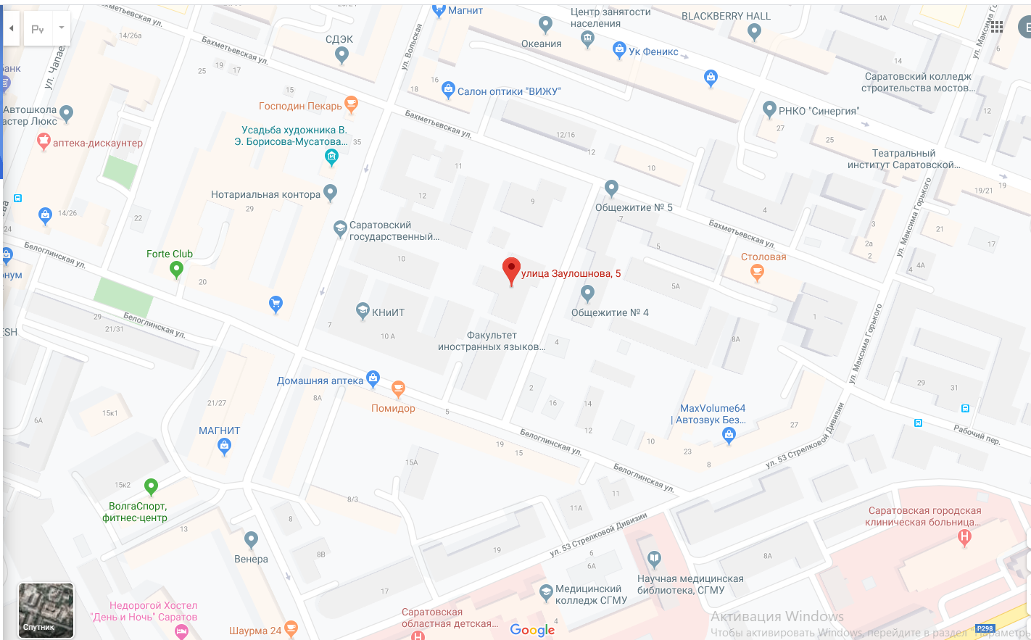

НАУЧНО-ПРАКТИЧЕСКАЯ КОНФЕРЕНЦИЯ
«МОЛОДЕЖЬ И ИСКУССТВО»

Тема конференции 2022 года:
Народное искусство. От истоков до современности

Цель и задачи конференции
Цель конференции – довузовская подготовка школьников к научной работе.
В русле поставленной цели ее основными задачами выступают:
- Повышение уровня интеллектуального развития учащихся.
- Формирование у учащихся интереса к научно-исследовательской работе, навыков публичного выступления, дискуссии.
- Развитие навыков самостоятельной работы с источниками (литература, архивные материалы, первоисточники и др.), иллюстративными материалами.
- Активизация предметно-профессиональной ориентации учащихся старших классов.
Проведение конференции
Конференция проводится в один тур в форме защиты докладов по следующим направлениям:
- Искусство Древнего мира и Средневековья.
- Искусство эпохи Возрождения.
- Западноевропейское искусство Нового и Новейшего времени.
- Отечественное искусство.
- Региональное искусство (Саратовское Поволжье).
Тематика докладов не ограничена данными направлениями. Они могут быть расширены, дополнены или изменены в соответствии с интересами учащихся и заявленными в работе целями и задачами. Предметом исследования учащихся могут выступать следующие виды искусства: живопись, графика, скульптура, архитектура, музыка, декоративно-прикладное искусство, кино, театр. Количество секций, их тематика формируются после предоставления в оргкомитет заявок и работ учащихся.

Требования к работам
Объем работы – от 15 до 20 страниц компьютерного текста (формат А4, шрифт 14, интервал 1,5) без учета иллюстраций и приложений.
В работе обязательны следующие структурные компоненты:
- Титульный лист (название учреждения, тема, исходные данные автора и руководителя, год).
- Содержание (план).
- Введение (с обязательной формулировкой цели и задач работы).
- Основная часть.
- Заключение (краткие результаты исследования).

- Список использованных источников (литература, электронные ресурсы, архивные материалы и др.).
- Приложения (иллюстративные материалы и др.).
В процессе выступления (защиты) учащиеся не воспроизводят полностью работу, а кратко излагают содержание, опираясь на иллюстративные материалы, представленные в презентации. Время выступления 5-7 минут, ответы на вопросы 2-3 минуты.
При оценке работ и докладов учитываются:
1. Новизна, оригинальность, широта используемого материала.
2. Уровень раскрытия поставленной проблемы.
3. Качество анализа и систематизация искусствоведческого материала.
4. Грамотное использование источников.
5. Аргументированность выводов.
6. Оформление работы (грамотность, аккуратность, иллюстрирован-ность).
7. Логичность изложения материала доклада.
8. Содержательность и четкость ответов на вопросы.
Оценка выставляется по пятибалльной системе. Оцениваются суммарно: письменный доклад, публичное выступление, умение отвечать на заданные вопросы и поддерживать дискуссию.

ВОКАЛЬНЫЙ КОНКУРС «МОЛОДЫЕ ГОЛОСА»

Общие положения
Конкурс проводится по следующим номинациям:
- Классический вокал (солисты);
- Эстрадный вокал (солисты);
- Народное пение (солисты).
Конкурс проходит в один тур.
Полный возраст участника определяется на день проведения конкурса. Замена репертуара за неделю до начала конкурса запрещена!

Программные требования
Солисты номинации «Классический вокал» исполняют два разнохарактерных произведения. Для солистов данной номинации возможно исполнение a'capella, в сопровождении концертмейстера или под «минусовую» фонограмму.
Солисты номинации «Эстрадный вокал» исполняют одно произведение либо на русском, либо на иностранном языке. Фонограммы должны быть записаны на USB-носителях. Категорически запрещается использовать фонограммы низкого технического уровня, караоке-фонограммы.
Использование фонограмм с записанными ДАБЛ БЭК и БЭК-вокальными партиями не допускается.
Нельзя использовать подтанцовку.

Солисты номинации «Народное пение» исполняют одно произведение либо a'capella, либо в сопровождении концертмейстера, либо под «минусовую» фонограмму.

Оценка выступлений
Основные критерии оценки:
1. Вокально-технические навыки (чистота интонирования, дикция, навыки дыхания).
2. Вокально-исполнительские навыки (убедительность интерпретации, артистизм, эмоциональность).
3. Создание сценического образа (соответствие постановки номера и костюма содержанию песни).
Выступления конкурсантов оцениваются по 15-бальной шкале.
В случае одинакового количества набранных баллов двумя или более конкурсантами для определения лауреатов конкурса председатель жюри имеет право дополнительного голоса.

КОНКУРС «ЮНЫЙ ХУДОЖНИК»
Тема конкурса 2022 года:
Декоративно-прикладное творчество.
Волшебство своими руками

На конкурс принимаются работы, выполненные в любой технике и из любого материала: пластика, бумагопластика, тестопластика; бисероплетение; вышивка; макраме; изделия из природных материалов; валяние; флористика; роспись по стеклу; гобелен и т.д. Один участник может представить только одну работу на конкурс. Работы могут быть только индивидуальными. Количество работ от одного образовательного учреждения ограничивается пятью.
Каждая работа должна иметь этикетку, содержащую следующие сведения:
- фамилия, имя, (полностью);
- возраст (указать полных лет);
- название работы;
- техника исполнения;
- образовательное учреждение, преподаватель.
Критерии оценки творческих работ:
Техническая реализация:
- уровень мастерства, владение выбранной техникой;
- качество изготовления;
- объём работы.
Техническая эстетика, дизайн:
- эстетический вид изделия (оформление изделия);
- художественная выразительность;
- единство стилевого, художественного и образного решения изделия.

Творческий подход к выполнению работы:
оригинальность замысла, его художественное воплощение;
использование народных традиций, приемов;
композиционное решение работы;
новаторство, авторская уникальность.

Работы конкурсантов оцениваются по результатам голосования.

ПРИЛОЖЕНИЕ
ФОРМЫ ЗАЯВОК

«ПУТЬ К УСПЕХУ»

ЗАЯВКА
на участие в научно-практической конференции
«Молодёжь и искусство»

1. Ф.И.О. участника (без сокращений).
2. Дата рождения: число, месяц, год.
3. Возрастная группа (средняя, старшая).
5. Наименование образовательного учреждения.
6. Почтовый адрес образовательного учреждения (с указанием индекса), телефон.
7. Ф.И.О. руководителя (без сокращений), контактный телефон.
8. Тема работы.

Руководитель __________________________ (Ф.И.О.)

Директор учреждения ________________________(Ф.И.О.)

печать

«ПУТЬ К УСПЕХУ»

ЗАЯВКА
на участие в вокальном конкурсе «Молодые голоса»

1. Ф.И.О. участника (участников) (без сокращений).
2. Дата рождения: число, месяц, год.
3. Номинация (классический, эстрадный вокал, народное пение).
4. Возрастная группа (средняя, старшая).
5. Наименование образовательного учреждения.
6. Почтовый адрес образовательного учреждения (с указанием индекса), телефон.
7. Программа выступления с указанием времени звучания произведения(ий).
8. Выступление:
- с аккомпаниатором (указать: инструмент, Ф.И.О. концертмейстера полностью);
- под минусовую фонограмму.
9. Ф.И.О. преподавателя (без сокращений), контактный телефон.

Преподаватель __________________________ (Ф.И.О.)

Директор учреждения ________________________(Ф.И.О.)

печать

«ПУТЬ К УСПЕХУ»

ЗАЯВКА
на участие в конкурсе «Юный художник»

1. Ф.И.О. участника (без сокращений).
2. Дата рождения: число, месяц, год.
3. Возрастная группа (средняя, старшая).
4. Наименование образовательного учреждения.
5. Почтовый адрес образовательного учреждения (с указанием индекса), телефон.
6. Ф.И.О. преподавателя (без сокращений), контактный телефон.
7. Название работы.
8. Техника.

Преподаватель__________________________ (Ф.И.О.)

Директор учреждения ________________________(Ф.И.О.)

печать

